требования к базе данных (postgresql и версия)

для работы с базой можно использовать pgAdmin 4

подключаем pgAdmin к серверу с postgresql

задать имя сервера – то как сервер будет называться в вашем pgAdmin

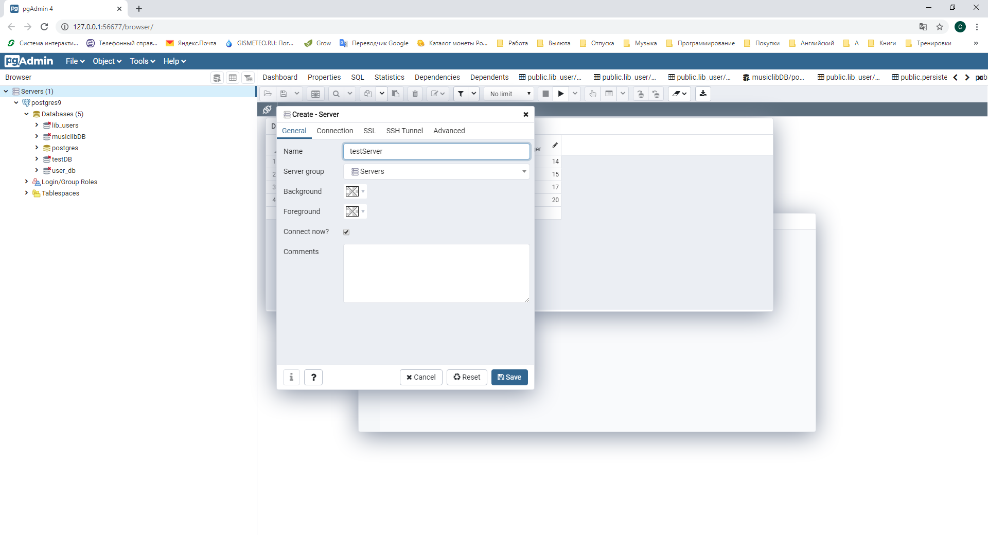

Ввести данные postgresql сервера (они понадабятся для настройки подключения в приложении)

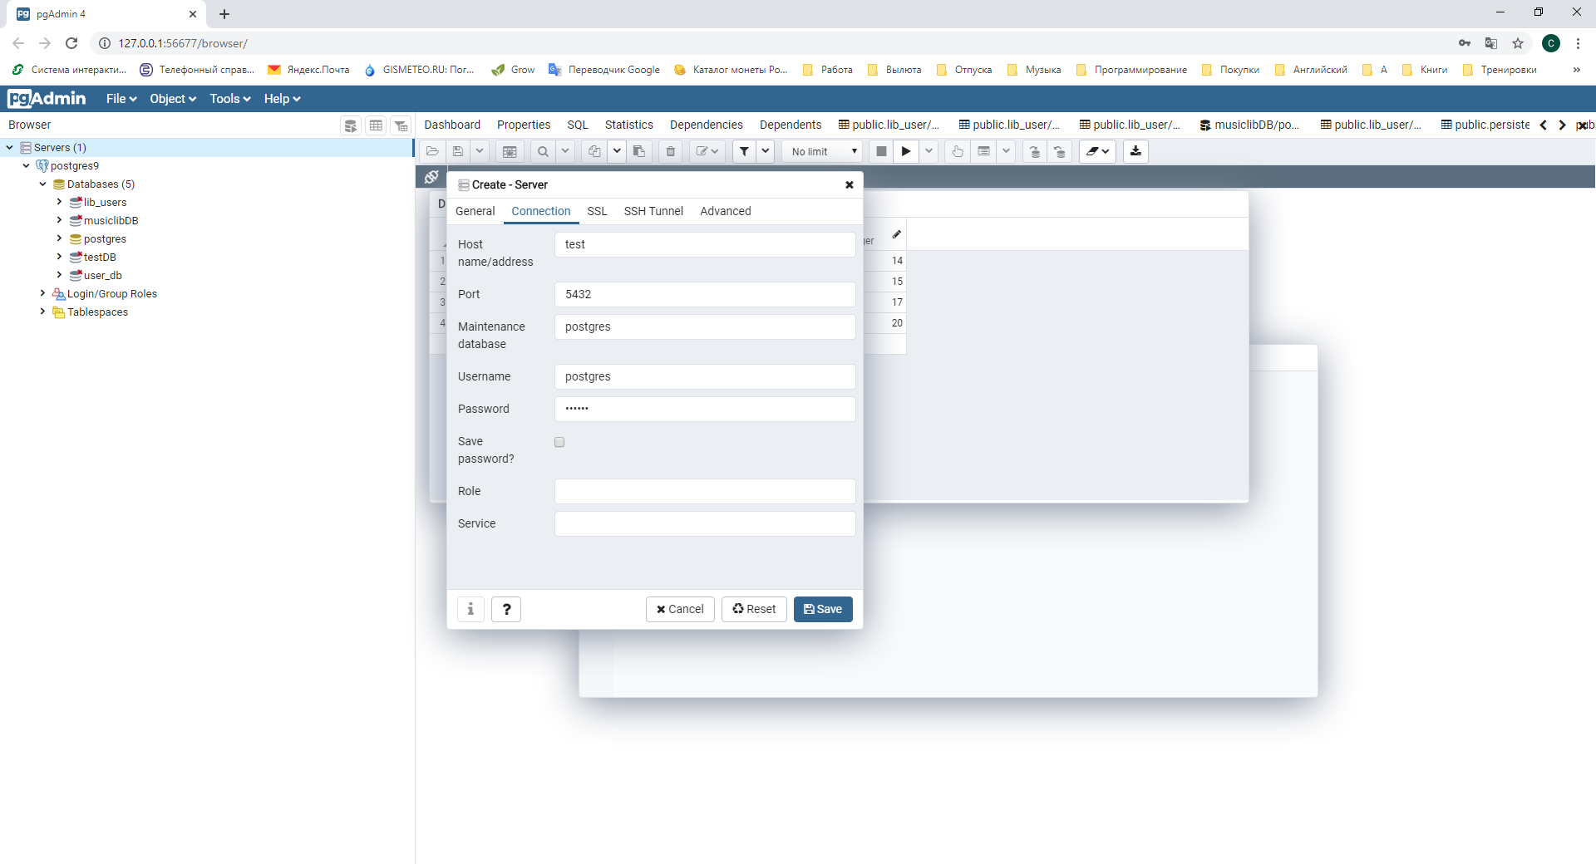

Создать базу данных

Ввести имя

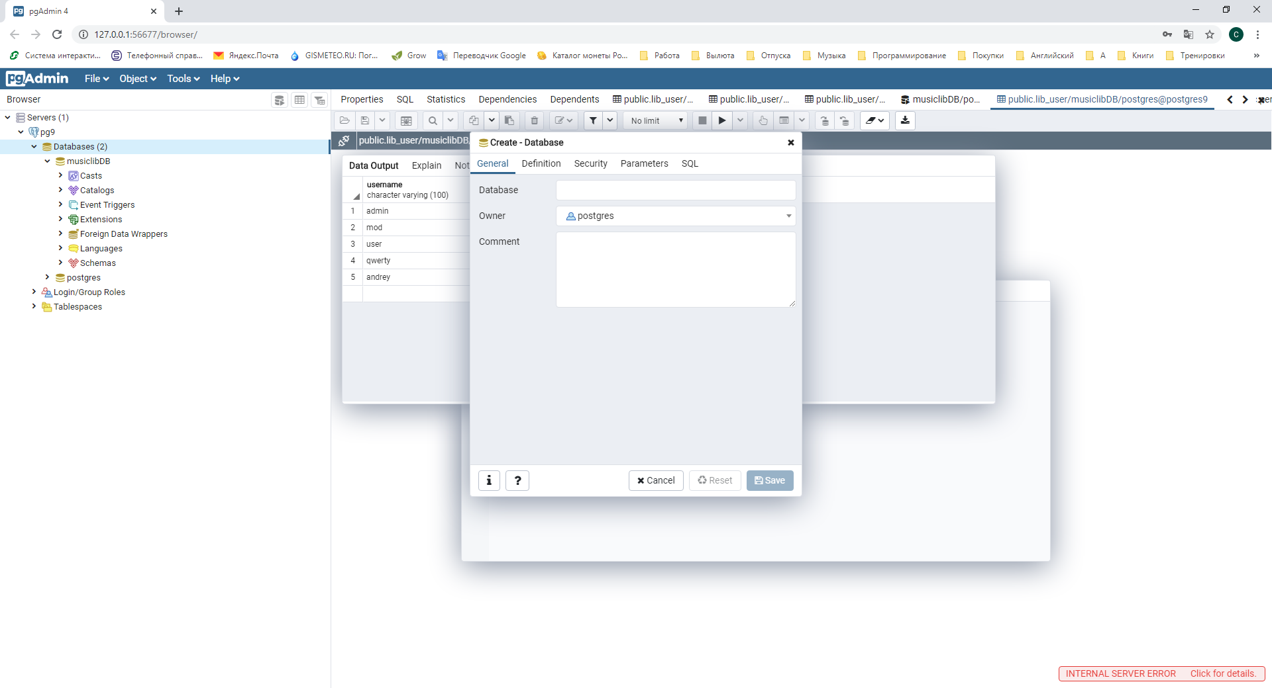

Нажать Save



Создание таблиц

На базе данных надать на правую кнопку мыши, выбрать Query Tool

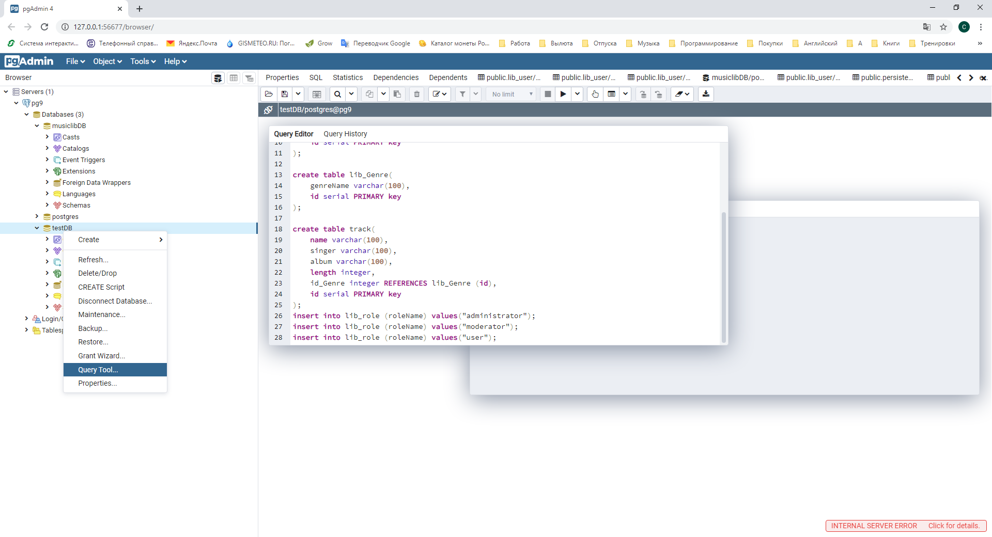

Меню появившегося окна

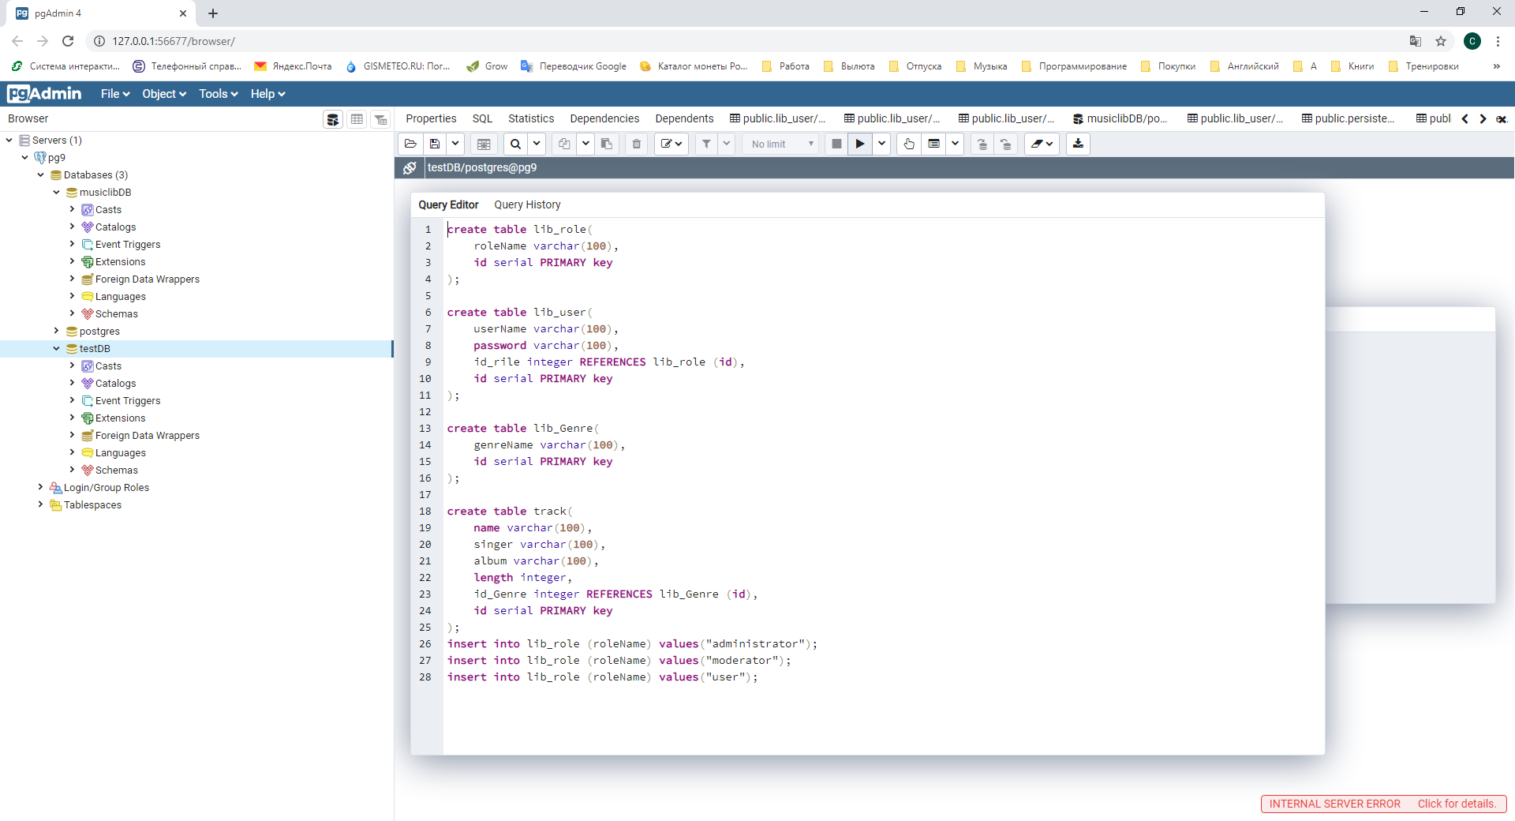

нажать и выбрать файл (Скрипт находится в папке sql в файле CreateTables.sql)

Нажать  для выполнения скрипта

После удачного выполнения выйдет сообщение «Query returned successfully»

Описание таблиц содержится в скрипте

развертывание притажения в томкат

скачивание и установка Tomcat

переходим в браузере на http://[IP адрес сервера с Tomcat]:8080/manager/

прилажение использует корневой урл «/» поэтому он должен быть свабоден

в разделе «WAR файл для развёртывания» нажать выбрать файл, выбераем ROOT.war из папки с приладежением

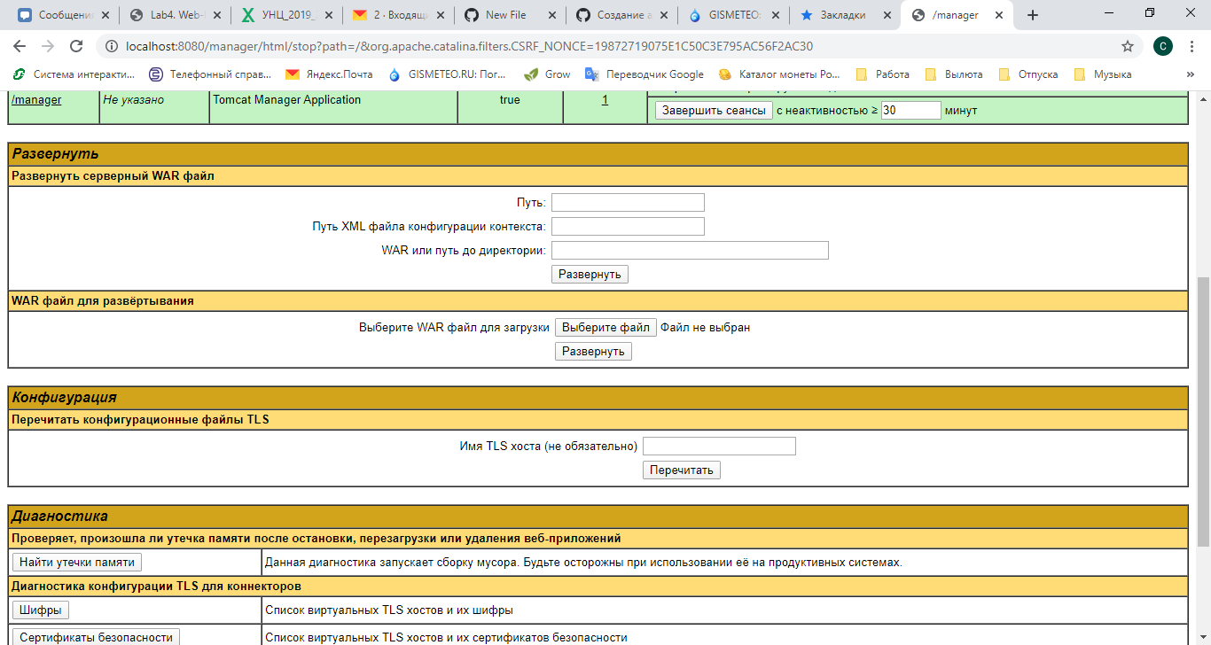

Нажать на кнопку развернуть

В списке приложений появится строка с нашим приложением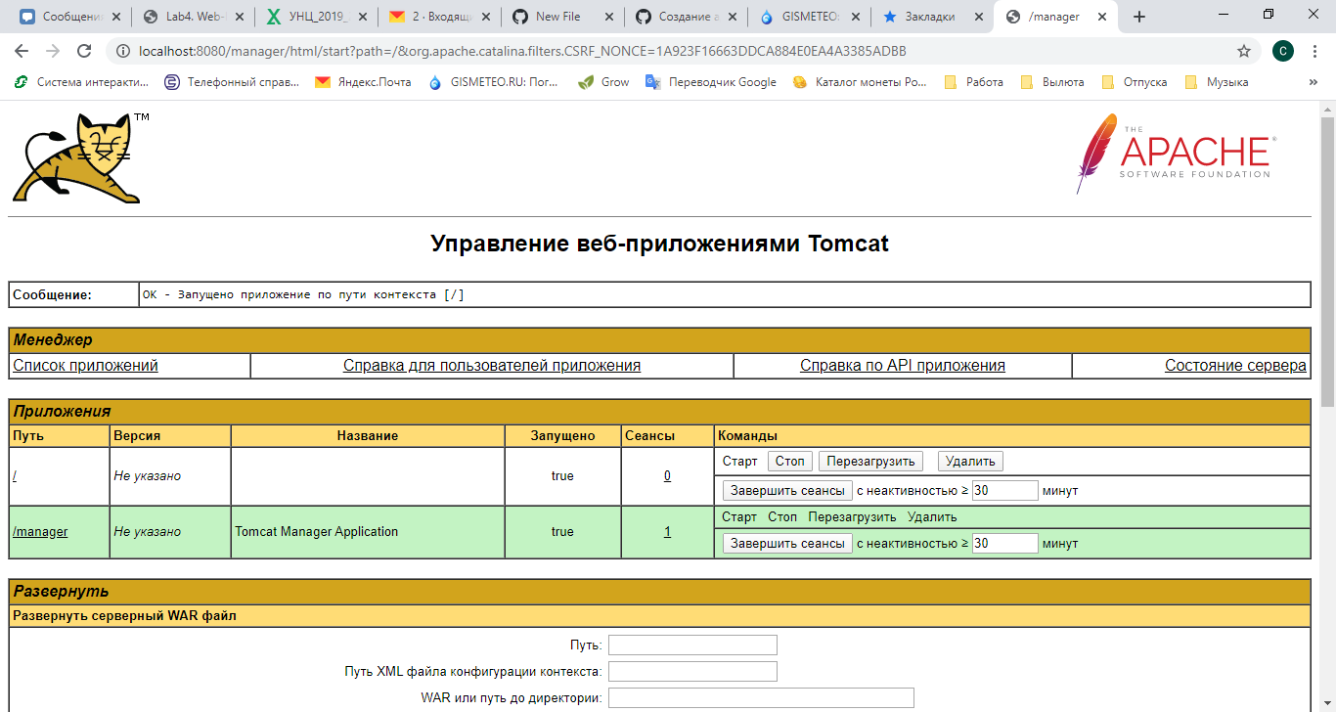

В файле %CATALINA_HOME%/conf/musiclib_custom.properties можно задать параметры для работы с базой данных, которые вводились на этапе создания базы данных:

db.ip - IP адрес базы данных

db.port = порт адрес базы данных

db.baseName = имя базы данных

db.username = имя пальзователя от базы данных

db.Password = пароль от базы данных

а также параметры для создания администратора сайта

admin.username = имя пользователя

admin.Password = пароль

если параметры не заданы или файла нет вазьмутся значения по умолчанию:

db.ip = localhost

db.port = 5432

db.baseName = musiclibDB

db.username = postgres

db.Password = qwerty

admin.username = admin

admin.Password = admin

описание функцианала и последовательности работы в программе

/ - приветствие

/setAdmin - создание администратора сайта по параметрам из файла

/tracks - список треков

/tracks/{id} - информация о треке

/tracks/add - добавление трека

/tracks/{id}/update - изминение трека

/tracks/{id}/delete - удаление трека

/users - список пользователей, удаление пользователя

/user - изменение роли пользователя

/signUp - регистрация

/signIn - авторизация

/logout - выход для авторизованного пользователя

РАБОТА С ПРИЛОЖЕНИЕМ

В начале работы пользователю доступна страница приветствия. По нажатию на кнопку «Вход» пользователь может перейти на страницу авторизации, а по нажатию на кнопку «Регистрация» на страницу регистрации. В системе предусмотрены три роли: «Администратор», «Модератор», «Пользователь».

* 1. Вход в систему

Для входа в систему необходимо ввести логин и пароль и нажать кнопку «Войти».

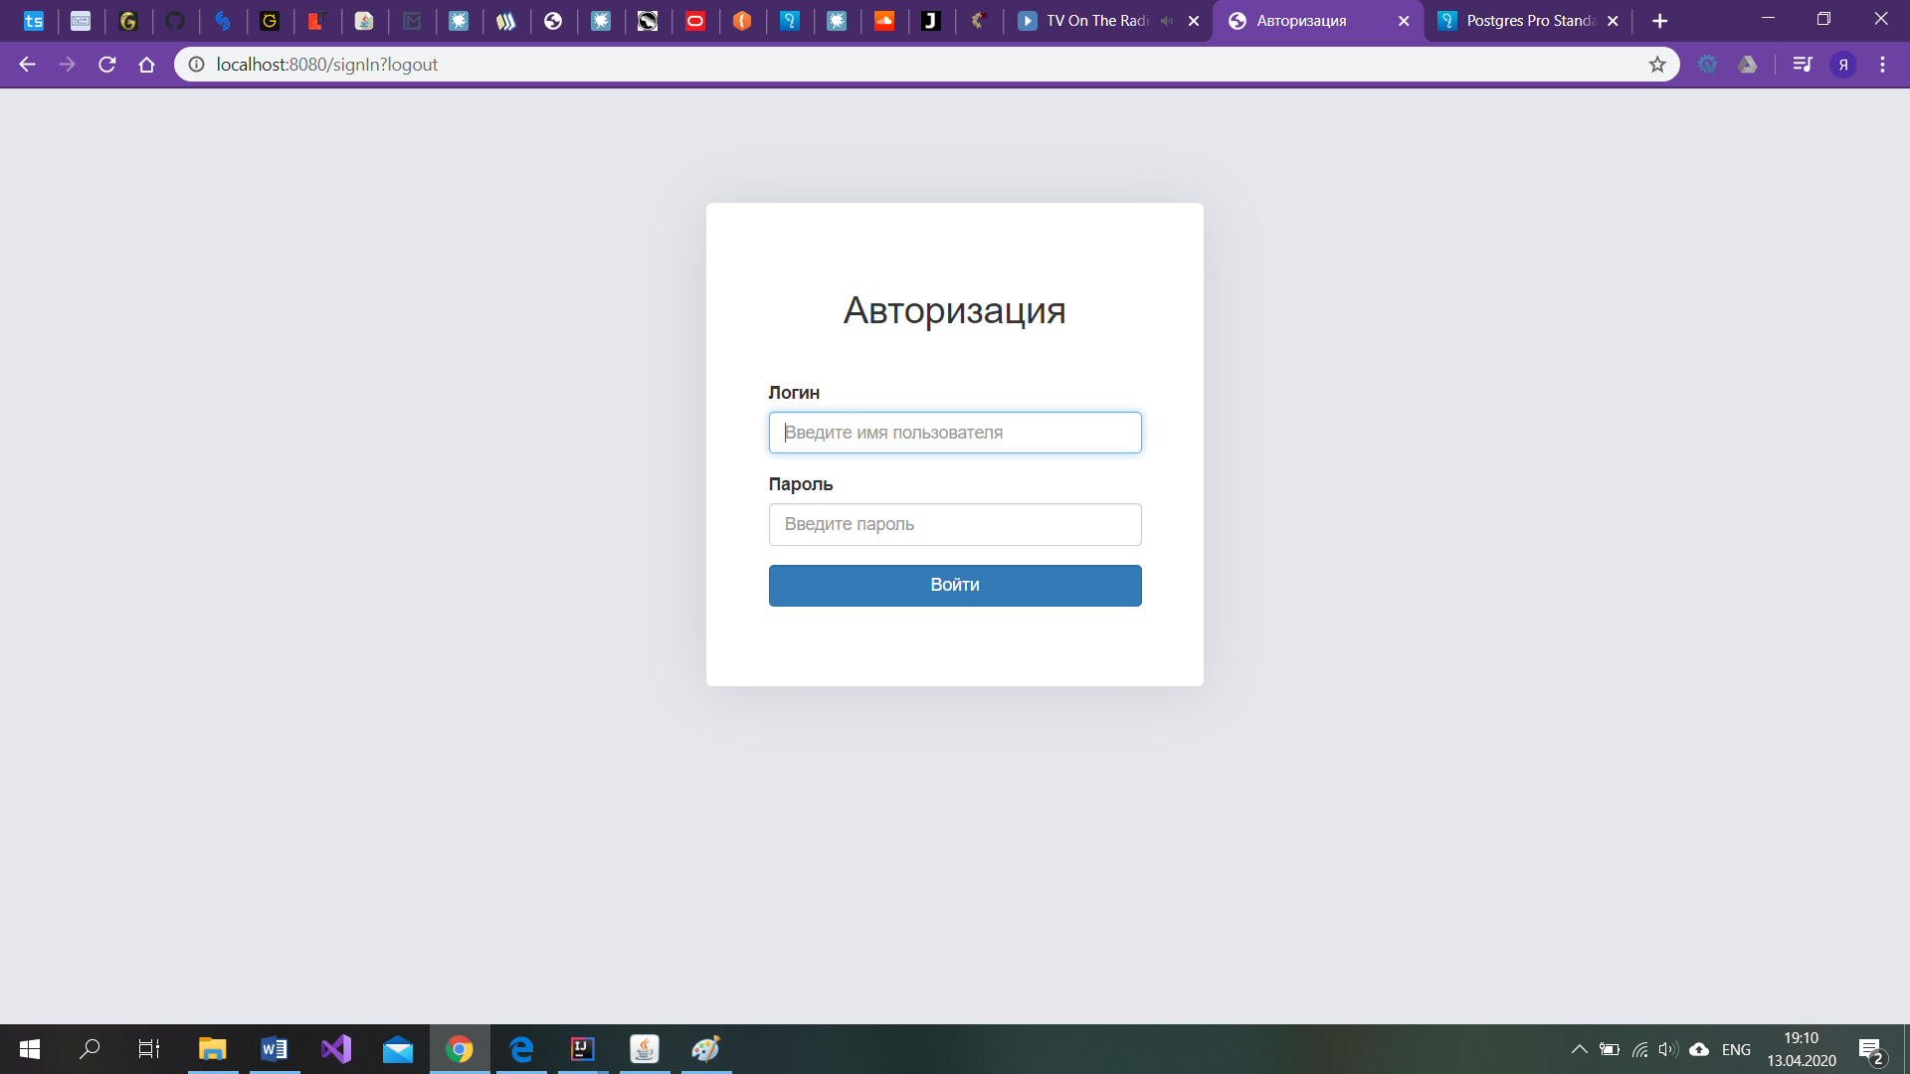

* 1. Регистрация в системе

Чтобы зарегистрироваться в системе необходимо ввести логин и пароль и нажать кнопку «Зарегистрироваться». После чего авторизоваться в системе.

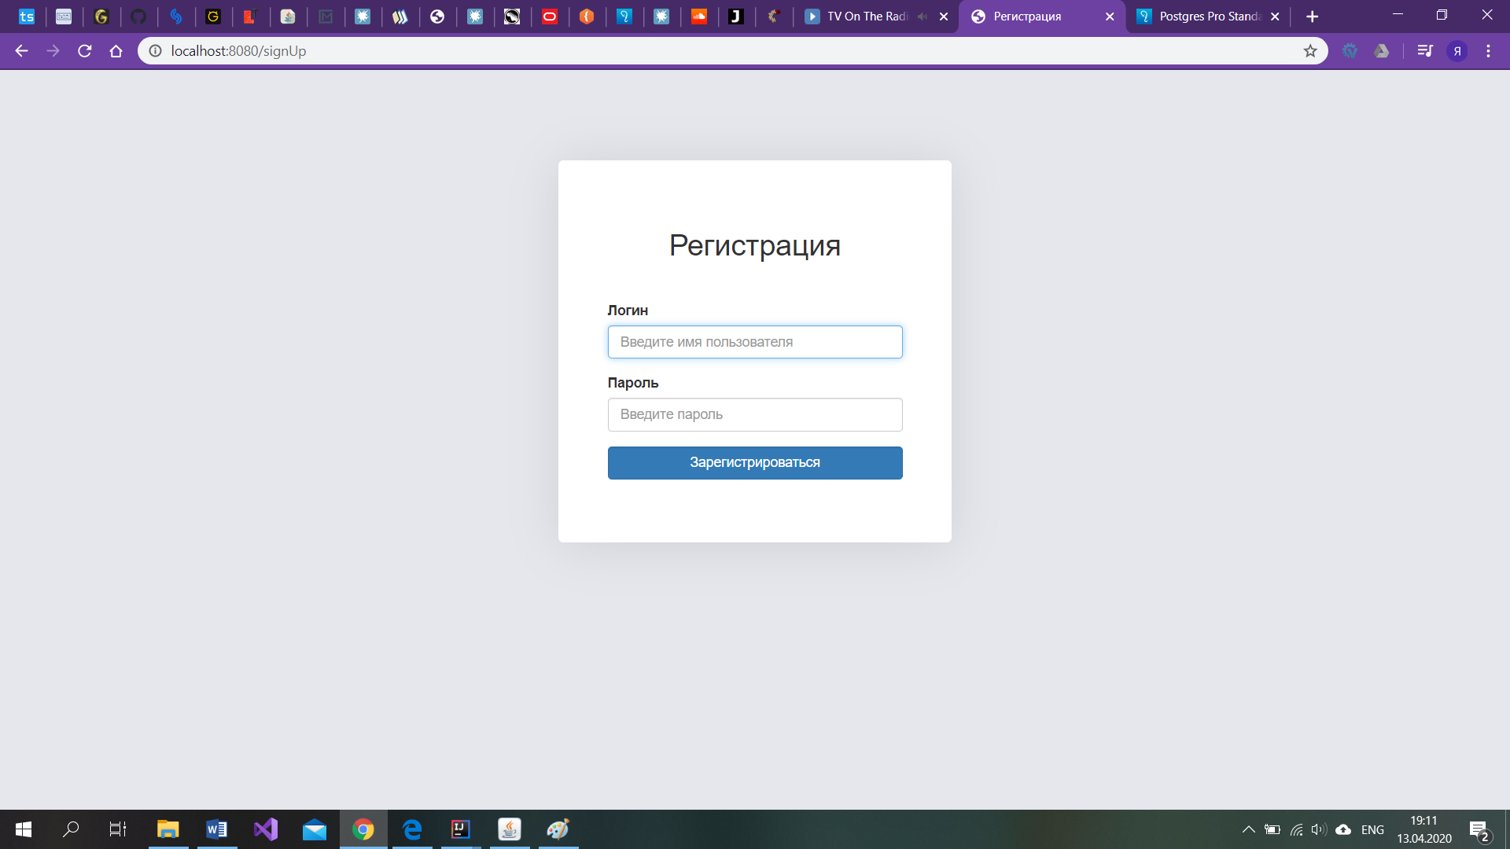

* 1. Работа с приложением в режиме «Пользователь»

Пользователю доступна страница со списком треков, а также поиск треков по названию, исполнителю, альбому и жанру, и сортировка списка треков. Чтобы выйти из учетной записи необходимо нажать кнопку «Выйти».

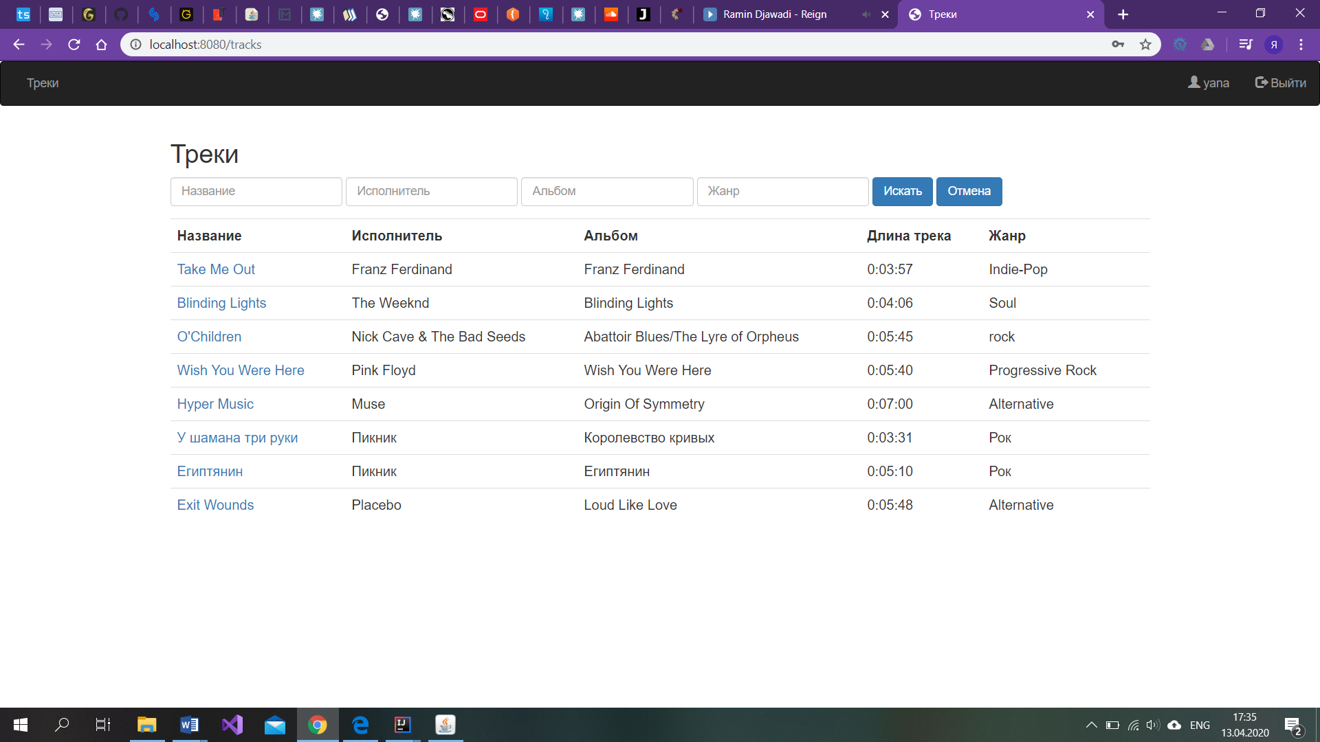

Поиск треков

Для того чтобы найти трек по определенному критерию, необходимо в нужных полях (Название, Исполнитель, Альбом, Жанр) ввести значение с учетом символов ‘*’ и ‘?’ и нажать «Искать». Для отмены нажать «Отмена».

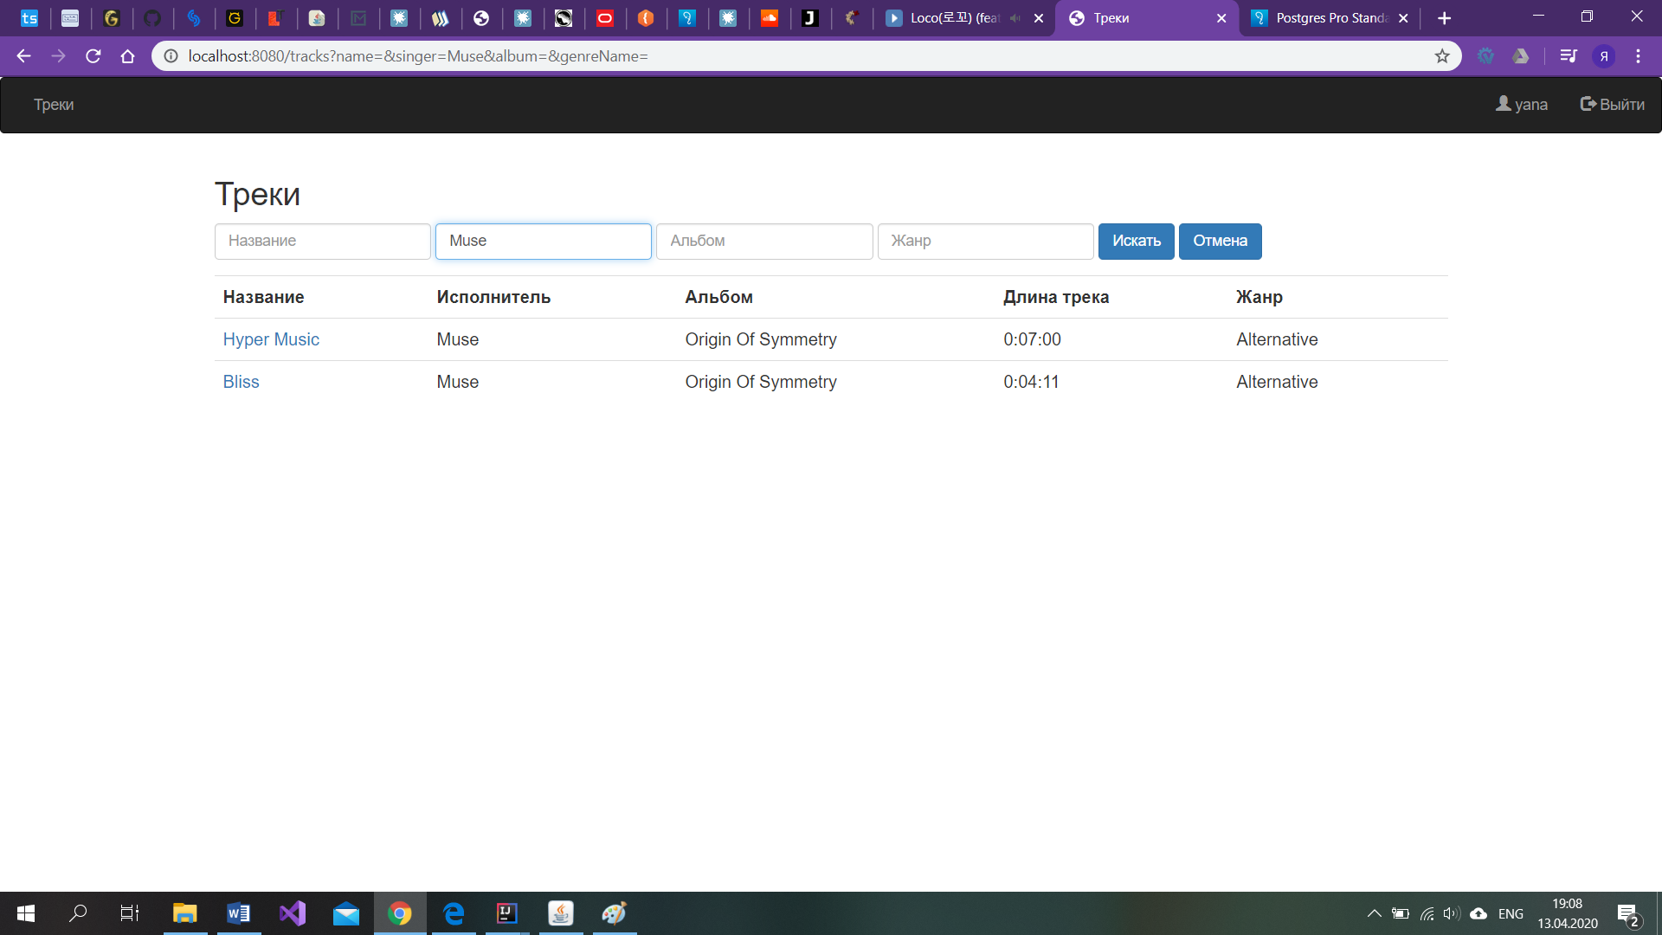

* 1. Работа с приложением в режиме «Модератор»

Модератор может редактировать список треков, а также добавлять/удалять треки.

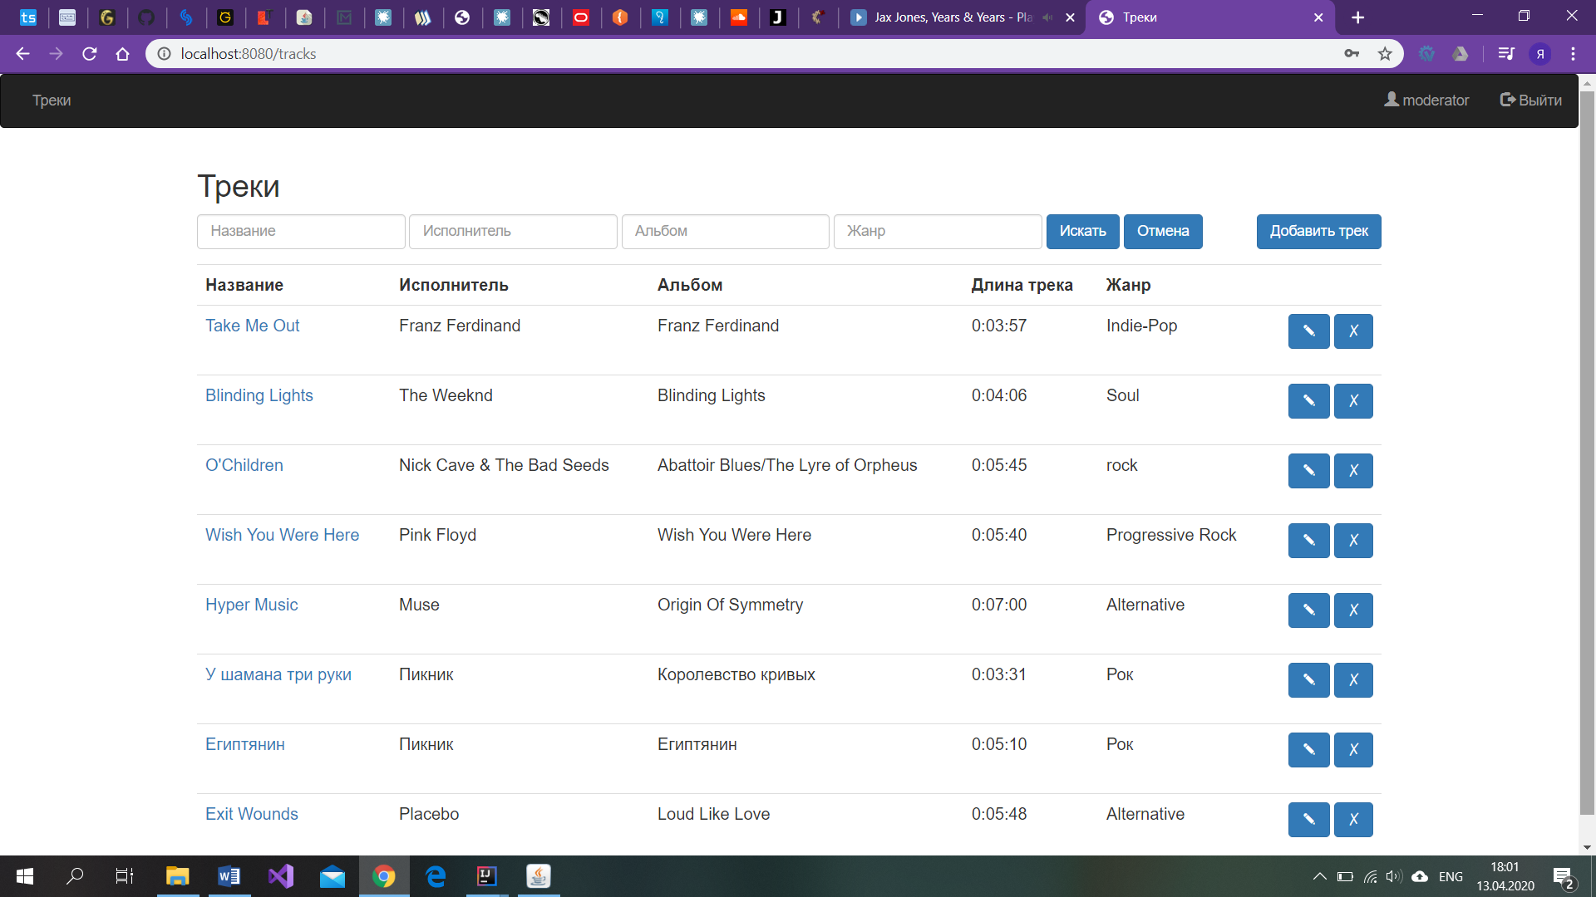

Добавление трека

Для того чтобы добавить трек, необходимо нажать кнопку «Добавить трек», после чего откроется страница с формой для добавления трека.

Необходимо заполнить все поля и нажать кнопку «Добавить». Для отмены нажать кнопку «Отмена».

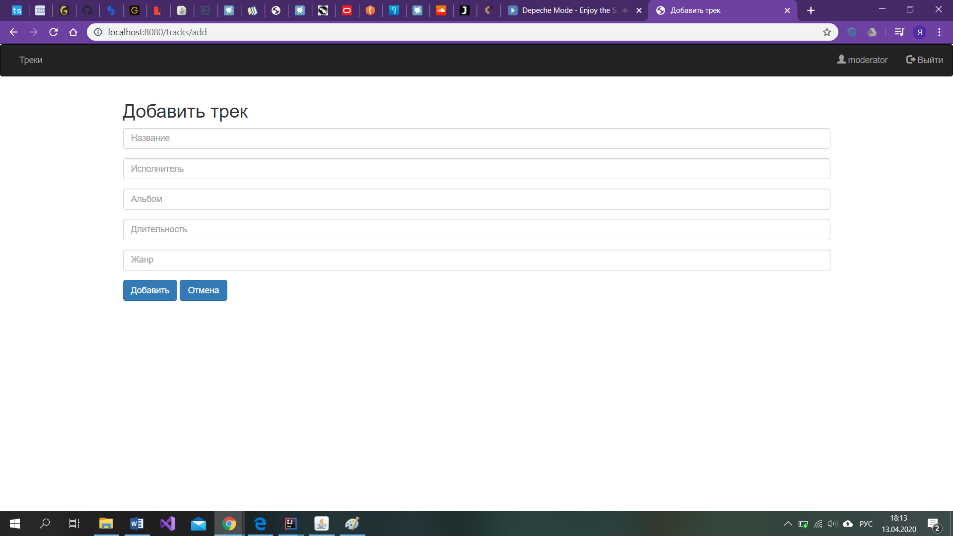

Редактирование трека

Для того, чтобы отредактировать трек, необходимо нажать на кнопку с изображением карандаша 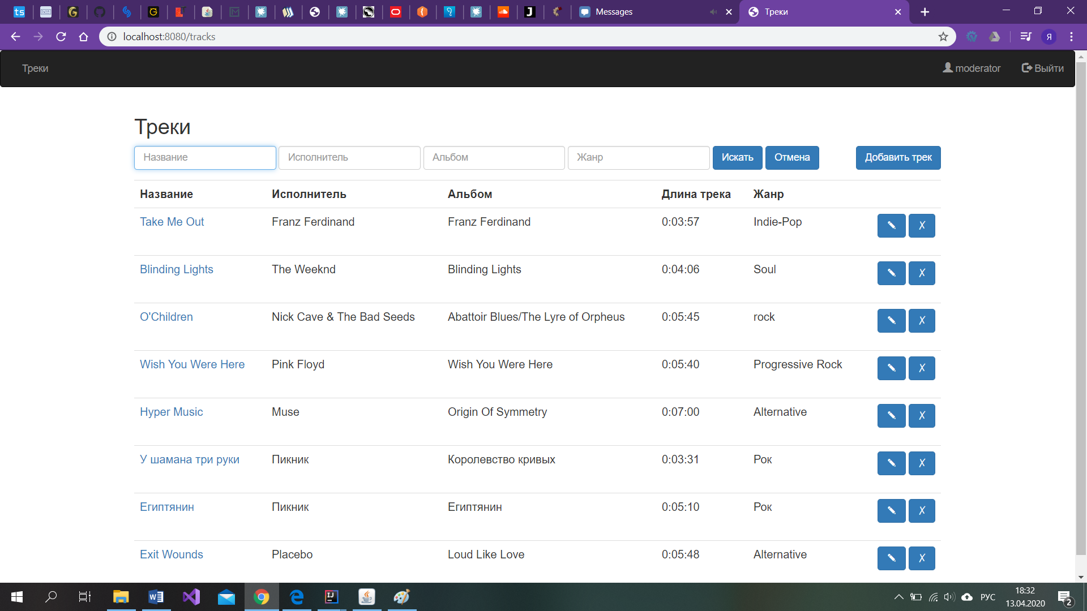, расположенную с правой стороны от трека, который надо отредактировать. Откроется страница редактирования трека. После выполнения изменений необходимо нажать на кнопку «Сохранить». Для отмены изменений нажать «Отмена».

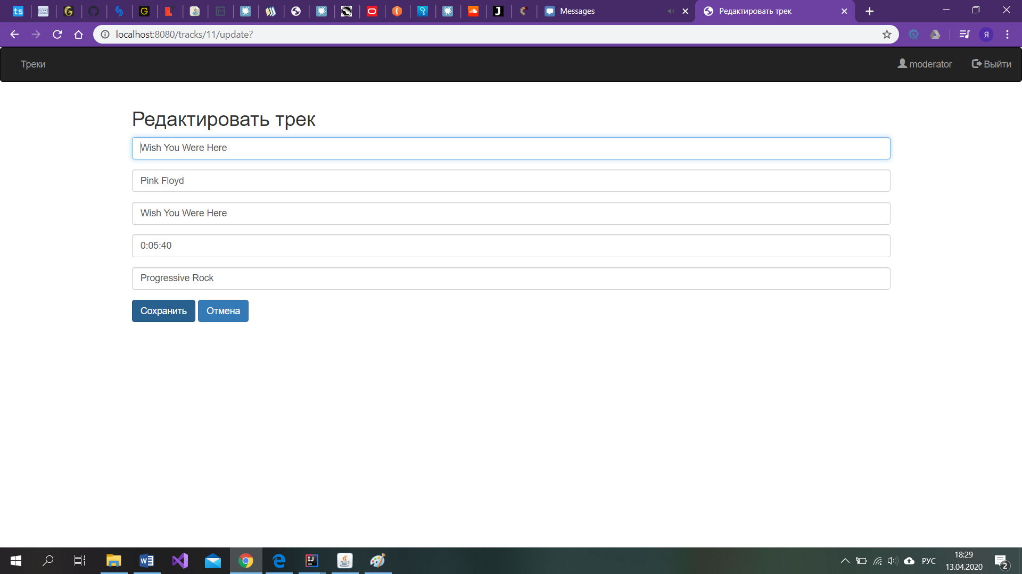

Удаление трека

Для того, чтобы удалить трек необходимо нажать кнопку с изображением крестика , расположенную за кнопкой редактирования.

* 1. Работа с приложением в режиме «Администратор»

Администратору доступен функционал модератора, а также работа с пользователями.

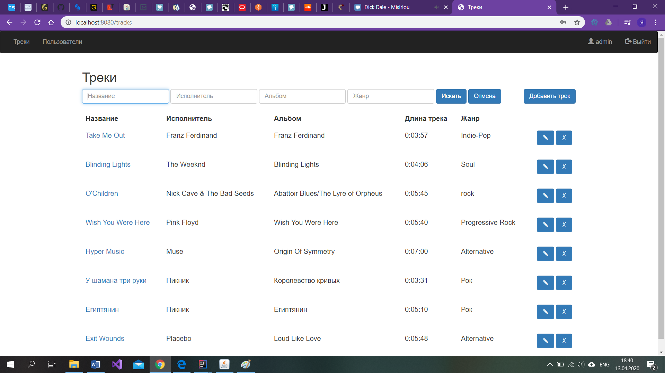

Для просмотра списка пользователей, зарегистрированных в системе необходимо нажать на кнопку «Пользователи». Откроется страница со списком пользователей.

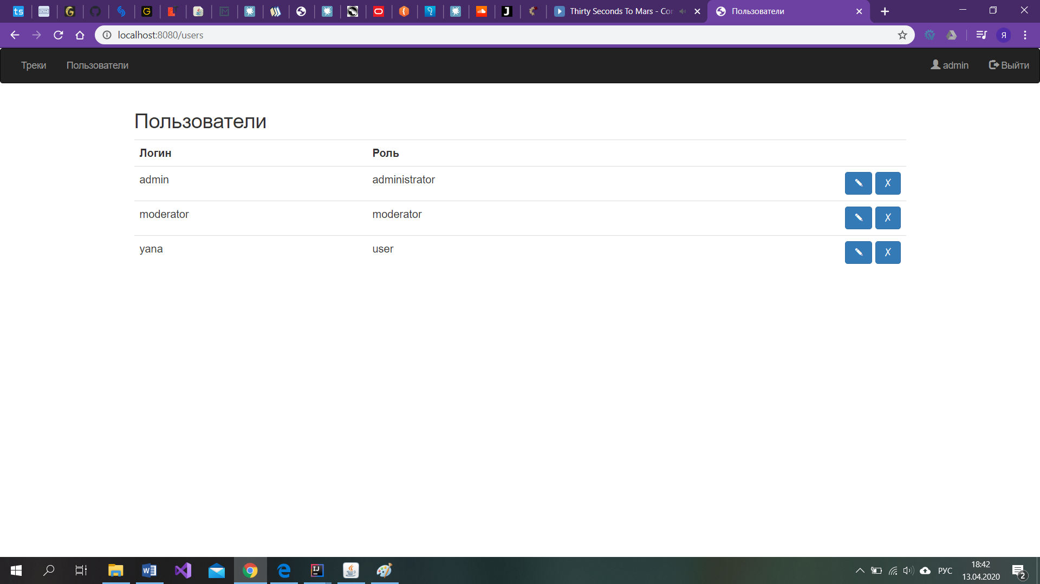

Изменение роли пользователя

Для того, чтобы изменить роль пользователя, необходимо нажать на кнопку с изображением карандаша , расположенную с правой стороны от пользователя, у которого необходимо изменить роль. Откроется страница изменения роли. В выпадающем списке необходимо выбрать требуемую роль и нажать на кнопку «Сохранить». Для отмены изменений нажать «Отмена».

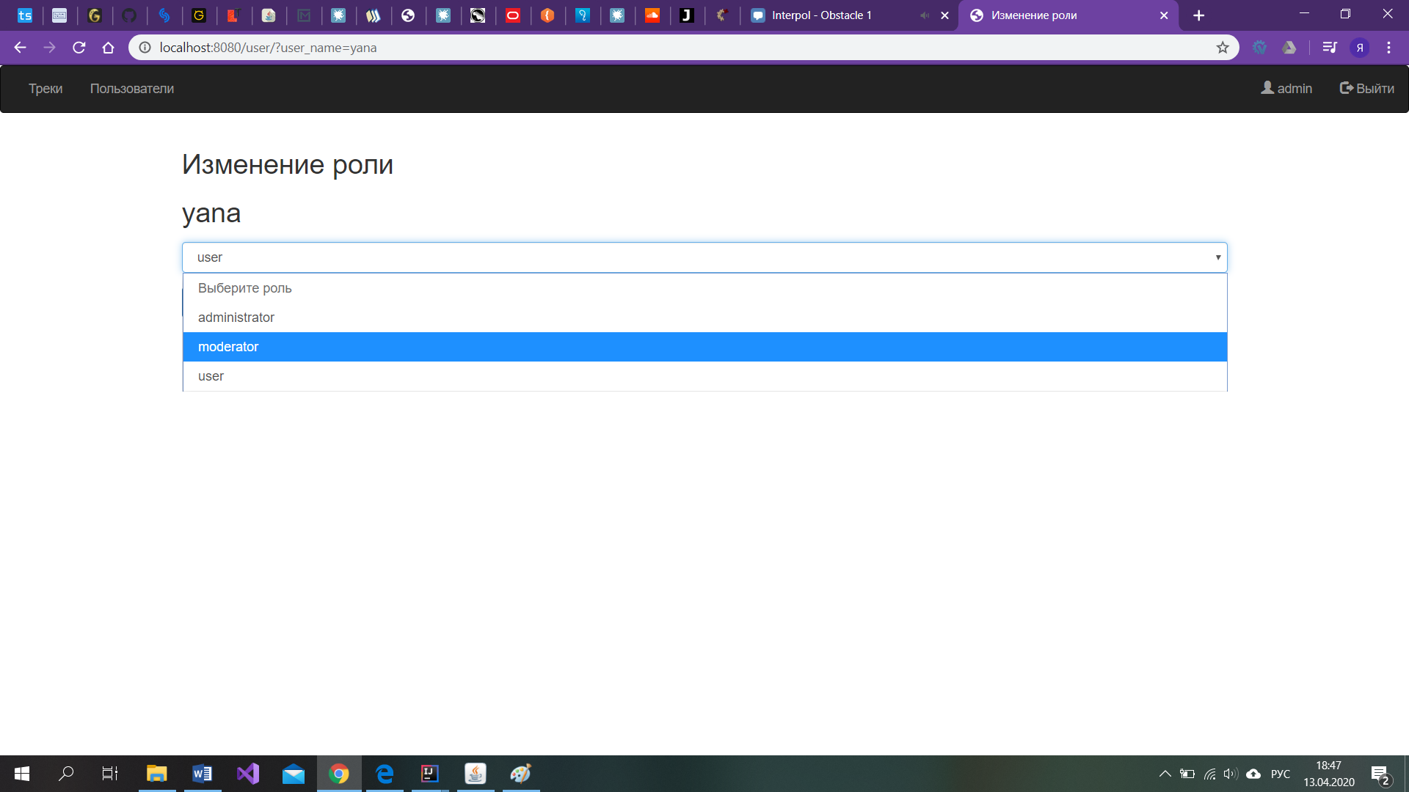

Удаление пользователя

Для того, чтобы удалить пользователя необходимо нажать кнопку с изображением крестика , расположенную за кнопкой редактирования.